Cienījamais pircēj!

Philips Vereos PET/CT sistēmai tika konstatēta problēma, kas var radīt risku pacientiem un lietotājiem. Šis Paziņojums par drošību informē par:
- problēmas būtību un tās iespējamās rašanās apstākļiem;
- darbībām, kas jāveic pircējam/lietotājam, lai novērstu iespējamo risku, kuram tiek pakļauti pacienti vai lietotāji;
- darbībām, ko paredzējis Philips, lai novērstu problēmu.

Šajā dokumentā ir iekļauta svarīga informācija drošai un pareizai turpmākai Jūsu ierīces lietošanai

Lūdzu, izskatiet šo informāciju kopā ar visiem darbiniekiem, kuriem jāiepazīstas ar šī paziņojuma saturu. Ir svarīgi izprast šī paziņojuma būtību.

Lūdzu, saglabājiet kopiju kopā ar iekārtas lietošanas instrukciju.

Ja nepieciešama papildinformācija vai atbalsts šajā jautājumā, sazinieties ar savu vietējo Philips pārstāvi: SIA “Arbor Medical Korporācija”, tālr. +371 67620126, e-pasts arbor@arbor.lv
Par šo paziņojumu ir ziņots attiecīgajai reglamentējošai iestādei.

Patiesā cieņā,

Melisa Pjeplova (Melissa Pieplow)
Pēcpārdošanas uzraudzības daļas vadītāja
Kvalitātes un likumdošanas lietu departaments

IETEKMĒTIE IZSTRĀDĀJUMI | Vereos PET/CT sistēma — 882446
PROBLĒMAS APRAKSTS | Vereos sistēmai var būt spraugas un/vai salāgošanas problēmas ar gentrija priekšējo un aizmugurējo pārsegu. Rezultātā priekšējā un/vai aizmugurējā pārsega stūri neatbilst kanāla pārsegu formai un var iesniegties kanāla diametrā.  Attēlos tālāk ir redzami iespējamo spraugu priekšējā un aizmugurējā pārsegā piemēri.  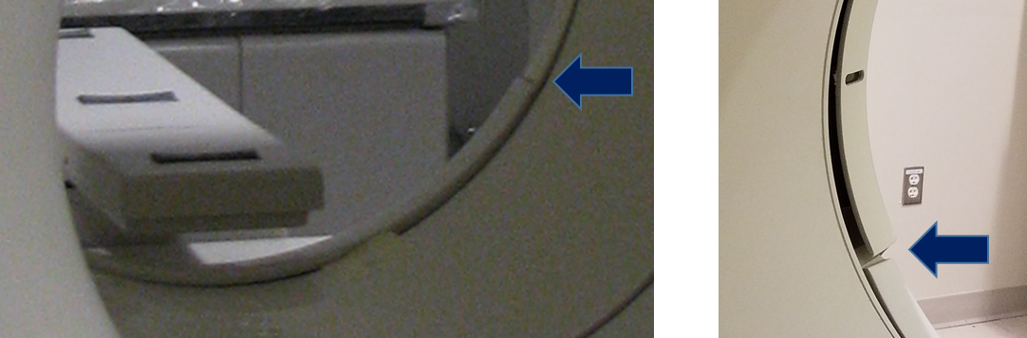
IESPĒJAMAIS RISKS | Priekšējā un/vai aizmugurējā pārsega salāgojuma izraisītas spraugas var radīt iespējamību, ka piederumi saduras ar pārsegiem, vai izveidot pacienta ķermeņa daļu un/vai pacientam pievienoto piederumu iespiešanas zonu.  Sadursmes gadījumā skenēšanu var pārtraukt operators un/vai e-atdure, līdz ar to ir nepieciešama atkārtota DT vai PET ieguve.
KĀ NOTEIKT IETEKMĒTOS IZSTRĀDĀJUMUS | Visas uzstādītās Vereos PET/CT sistēmas.
KLIENTA/LIETOTĀJA RĪCĪBA | - Operatoram tiek sniegti norādījumi novērot pacientu motorizētās kustības laikā. Sadursmes gadījumā operatoram ir jāizmanto e-atdure, lai pārtrauktu visas kustības.  - Operatoram tiek sniegti norādījumi pārliecināties, ka piederumi nesaduras ar gentrija pārsegiem. Papildus pārliecinieties, ka palagi, segas un/vai intravenozās caurulītes nav vaļīgas un nekarājas ārpus pacienta kušetes.  - Pārliecinieties, ka pacienta rokas/plaukstas ir atbilstoši novietotas sānos vai virs galvas. Ja nepieciešams, izmantojiet roku nostiprināšanas siksnu, kā aprakstīts lietošanas instrukcijā.  - Instruējiet pacientu nekustināt rokas skenēšanas un jebkādu galda kustību laikā, līdz operators izbīda pacientu no skenera, kad izmeklējums ir pabeigts.
PHILIPS PLĀNOTĀS DARBĪBAS | Philips Healthcare informē ietekmēto izstrādājumu lietotājus par problēmām, izsūtot šo paziņojumu par drošību (FSN). Ekspluatācijas vietas izmaiņu rīkojums (FCO) 88200520 tiks ieviests bez maksas, lai koriģētu ietekmēto sistēmu pārsegu pielāgojumu. Philips apkalpes dienesta inženieris sazināsies ar jums, lai ieplānotu darbus jūsu iestādē.
PAPILDINFORMĀCIJA UN ATBALSTS | Ja Jums nepieciešama papildinformācija vai atbalsts šajā jautājumā, lūdzu, sazinieties ar savu vietējo Philips pārstāvi:  SIA “Arbor Medical Korporācija”, tālr. +371 67620126, e-pasts arbor@arbor.lv

